|  |
| --- |
| **AVIS DE VALEUR** |

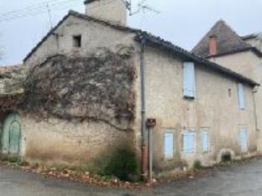 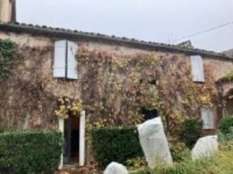 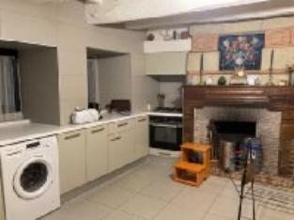

Je soussigné(e), Marcel Car gérant de la Sarl Quercy Transactions, 3, place Jean-Jacques Chapou, 46000 CAHORS (Lot), atteste par la présente avoir visité le 26 décembre2023 un(e) Maison Ancienne sis rue de l'Eglise - Laberaudie 46090 PRADINES appartenant à l'indivision PUJOLS

|  |
| --- |
| **Descriptif** |

Maison mitoyenne en pierre dans le village de laberaudie d'environ 94 m². Rez de chaussée : salon, cuisine. Etage : 2 chambres, salle d'eau, wc. Fenêtre alu double vitrage. Chauffage central gaz de ville. Tout à l'égout. Jardin. Les informations sur les risques auquel ce bien est exposé sont disponibles sur le site Géorisques www.georisques.gouv.fr

|  |
| --- |
| **Maison Ancienne** |

**Situation du bien:** 1ère Périphérie **Rez de chaussée:** Couloir 5,70 m² Cuisine 19 m² Salon 23,15 m² **1er étage:** 2 Chambres 18,36 - 16,21- m² WC 1,77 m² **Chauffage:** CC Gaz **Equipements divers:** Tout à l'égout Gaz de ville **Fenêtres:** Aluminium Double vitrage **Terrain:** Arboré Cloturé **Toiture:** Tuiles

A l'issue de cette visite, j'ai évalué ce bien entre **120 000 €** (**CENT VINGT MILLE EUROS**) et **125000 €** (**CENT VINGT CINQ MILLE EUROS**). Cette évaluation a été donnée sur la base de l'état des prestations du bien, de sa situation, du marché immobilier et des transactions réalisées à ce jour sur ce secteur et sous réserve du résultat favorable des expertises : termites, plomb, amiante, électricité, gaz, diagnostic de performance énergétique (DPE), assainissement. Cet avis de valeur est indicatif et n'a pas de valeur d'expertise et ne peut engager notre responsabilité, n’étant pas en mesure de vérifier les éventuelles servitudes, nuisances, malfaçons ou autres troubles pouvant affecter la propriété et le reflet du marché immobilier actuel pouvant subir des fluctuations. Cet avis de valeur a une durée de validité de six mois.

Pour servir et valoir ce que de droit,

Fait à Cahors, le 2 février 2024

Marcel Car

Gérant